营养与健康所生物安全知识及体系宣贯培训工作圆满完成
为落实中华人民共和国生物安全法，更好地宣传普及生物安全知识，做好实验室生物安全工作，同时加强我所质量管理体系运行，质量管理处联合所党委办公室于 2020 年 11 月27日在南纬路27号楼二层多功能厅召开全所生物安全知识及体系宣贯工作培训会，并通过线上线下答题活动考核培训效果。丁钢强所长出席并讲话，赖建强副所长做专职报告，全所共有80余名职工和学生参加。
培训会上,赖建强副所长致开幕词并做了《健全国家食物成分监测体系，提升全国营养健康工作质量》的报告。
北京海关技术中心饶红主任和军事科学院军事医学研究院陆兵教授结合自己的工作经验分别从《食品微生物实验室生物安全要求》和《生物安全实验室管理》两个方面对生物安全相关知识进行了讲授,不仅使大家从法律法规、标准体系层面了解了实验室生物安全相关规定和准则，而且对日常工作实践中的细节提供了指导，实用性强，针对性好。
质量管理处孙丽翠博士对我所第七版质量管理体系文件进行了认真梳理和提炼，并按照我所质量管理体系运行要求对广大职工进行了体系文件宣贯。
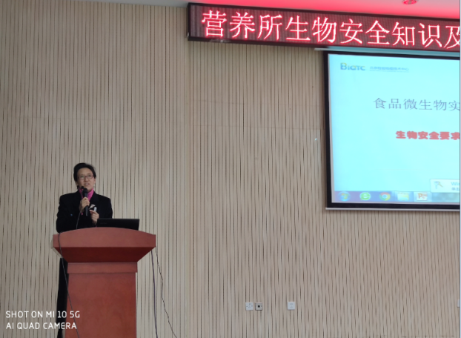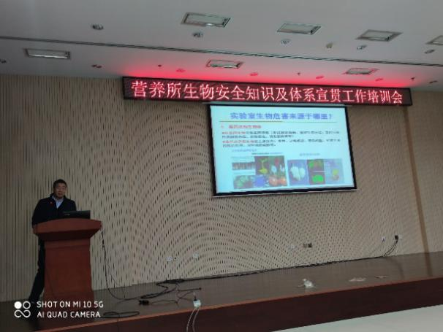
饶红主任授课 陆兵教授授课
最后,丁钢强所长对本次培训活动进行了总结发言。希望大家通过此次培训获得的知识,结合日常工作中发现的问题，加强生物安全防范，按照法律法规相关要求做好做实实验室生物安全工作，促进营养健康工作进一步创新和发展！
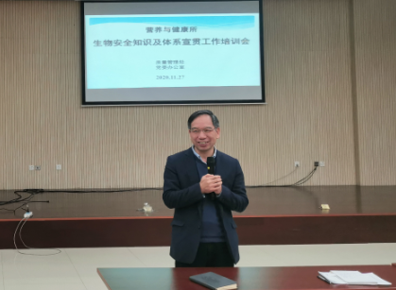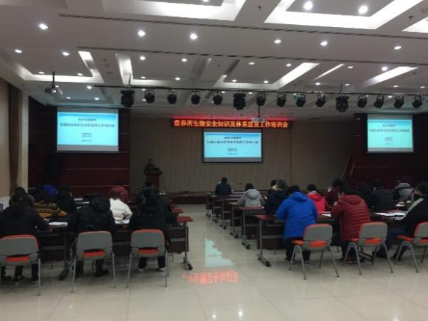
丁钢强所长总结发言 培训会场

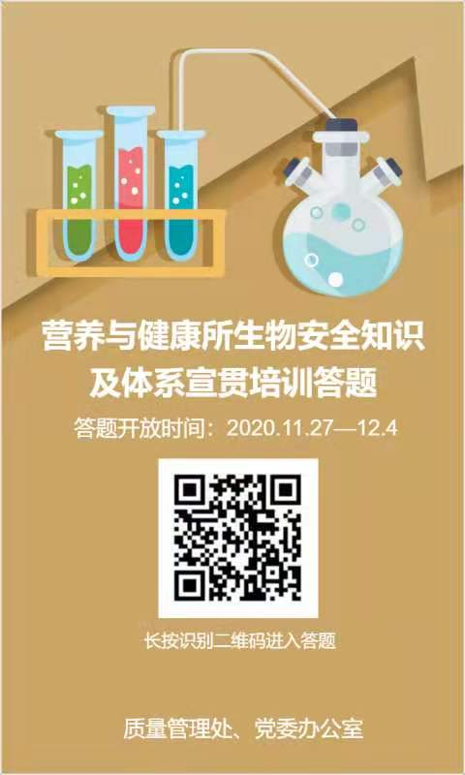
线上答题二维码

